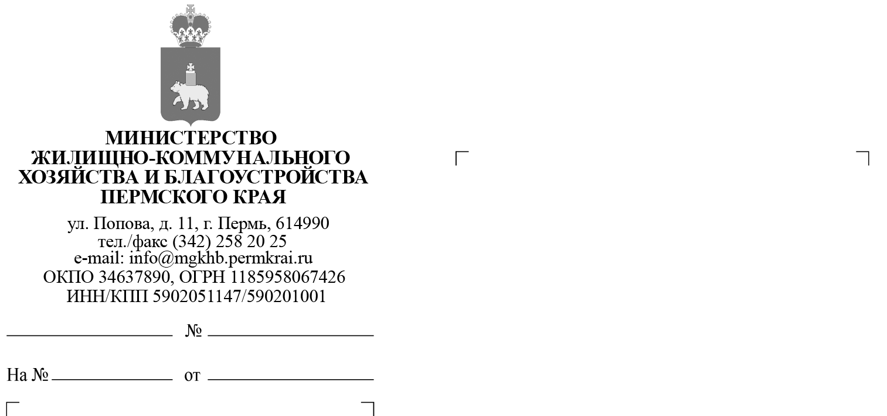
Об организации проведения мероприятий в рамках Всероссийского фестиваля #Вместеярче-2020

Главам органов местного самоуправления
(по списку)
Полянская Мария Владимировна
(342) 236 31 06
Уважаемые Главы!

В 2020 году на территории Пермского края проводится Всероссийский фестиваль энергосбережения и экологии #Вместе ярче (далее – Фестиваль). Фестиваль посвящен вопросам энергосбережения и экологии, а также популяризации энергосберегающего образа жизни, бережного отношения
к природе и профессий топливно-энергетического комплекса.
В целях участия в Фестивале Вам необходимо организовать работу
по поддержке Фестиваля на территории муниципального образования
в соответствии с планом мероприятий и представить информацию о проделанной работе в Министерство жилищно-коммунального хозяйства и благоустройства Пермского края согласно приложению на адрес электронной почты: mvpolyanskaya@mgkhb.permkrai.ru.

Приложение: упомянутое на 3 л. в 1 экз.

Министр А.А. Кокорев

Приложение к письму
Министерства ЖКХ и благоустройства Пермского края
от №
План мероприятий
Всероссийского фестиваля энергосбережения и экологии #ВместеЯрче-2020

Мероприятие | Сроки проведения в 2020 году | Сайт мероприятия, дополнительная информация | Запланированный срок проведения | Результат*
1. Всероссийская тематическая неделя «Экология и энергосбережение» в школах (см. приложение) | Октябрь | Рекомендуемые материалы: https://вместеярче.рф/materialy
2. Всероссийский конкурс флешмобов фестиваля #ВместеЯрче | 01 июня –  25 сентября | Положение о конкурсах: https://вместеярче.рф/konkursi
3. Всероссийский конкурс на создание новой официальной песни фестиваля #ВместеЯрче | 01 июня –  25 сентября

* К результатам проведения мероприятия прикладываются фото-, видеоотчеты, ссылки на Интернет-ресурсы.

Приложение

Перечень рекомендуемых мероприятий
для общеобразовательных средних школ

- Тематический урок «Экология и энергосбережения».
- Интеграция темы «Энергосбережение. Энергетика. Топливно-энергетический комплекс» в проведение тематического занятия в рамках основных предметов: физика, химия, экономика, обществознание, природоведение.
- Проведение научно-популярных энерго-опытов, демонстрирующих природу энергии, работу ламп разного вида и потребление ими энергии.
- Викторины, интеллектуальные квизы, квесты на тему энергосбережения и профессий ТЭК.
- Организация экскурсии на энергообъект, в том числе участие
во Всероссийской акции «День открытых дверей на предприятиях ТЭК – #ВместеЯрче».
- Посещение корпоративного музея энергетики одной
из региональных компаний ТЭК.
- Встречи с энергетиками в школе (рассказы об отраслях ТЭК, профессиях ТЭК, правилах энергосбережения и электробезопасности).
- Конкурс рисунков (на бумаге, на асфальте), конкурс плакатов для детей.
- Конкурс проектов и презентаций по теме «Энергосбережение, энергоэффективные технологии и ТЭК».
- Конкурсы поделок на тему энергосбережения и экологии, в том числе конкурс поделок из лампочек и бросового материала (мусора).
- Конкурс видео-роликов с советами по энергосбережению.
- Мастер-классы поделок, в том числе из лампочек, мастер-класс
по изготовлению открыток #ВместеЯрче, мастер-классы по теме электробезопасности, в том числе по оказанию первой помощи пострадавшему от электрического тока.
- Флешмобы на мероприятиях фестиваля и конкурсы флешмобов
в поддержку темы энергосбережения и ТЭК.
- Социальные и информационно-познавательные акции, которые проводят сами дети для других детей или жителей своего населенного пункта.
- Тематическая выставка, информирующая детей о развитии источников света, энергоэффективных технологий (например, «От лучины
до лампочки» / «От свечки до диода»).
- Тематические кинопросмотры: демонстрация документальных фильмов об энергосбережении, энергетики, труде энергетиков.
- Организация по итогам мероприятий публикаций фото школьников с табличками с надписями в поддержку идеи фестиваля с хештегом #вместеярче.
- Раздача детям тематических раскрасок, листовок.
- Проведение тематических настольных игр.
- Спортивные соревнования, веселые старты «Вместе Ярче!», «Энергия спорта».

Рекомендуется использовать разработки федерального оргкомитета #ВместеЯрче, опубликованные на сайте фестиваля в разделе «Материалы»: https://вместеярче.рф/materialy.
Для проведения тематического урока «Экология и энергосбережение» рекомендуется использовать методические разработки учителей-победителей Всероссийского конкурса на лучший урок «Экология и энергосбережение»: https://yadi.sk/d/OPNLRw1GjjAqTg.

